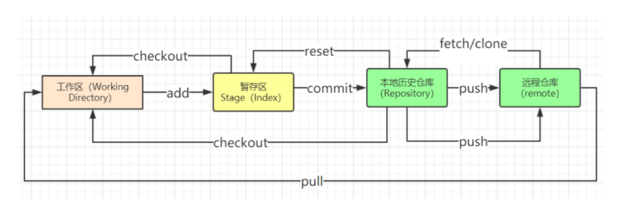

git rm -f 文件名 删除文件

git log 查看提交的文件版本记录

Git reset head ^ 回退一个版本

Git reset head ^^ 回退两个版本

Git reflog 查看版本号

Git reset --hard 版本号 回退到指定版本号

Git checkout 文件名 回滚文件的修改

放弃工作区的修改，从暂存区拷贝一份最新的

Git remote add仓库名 链接 创建远程仓库

Git pull 仓库名 master --allow-unrelated-histories

Git push 仓库名 master 提交到远程仓库

